- Пельменные аппараты - описание преимуществ для промо-сайта
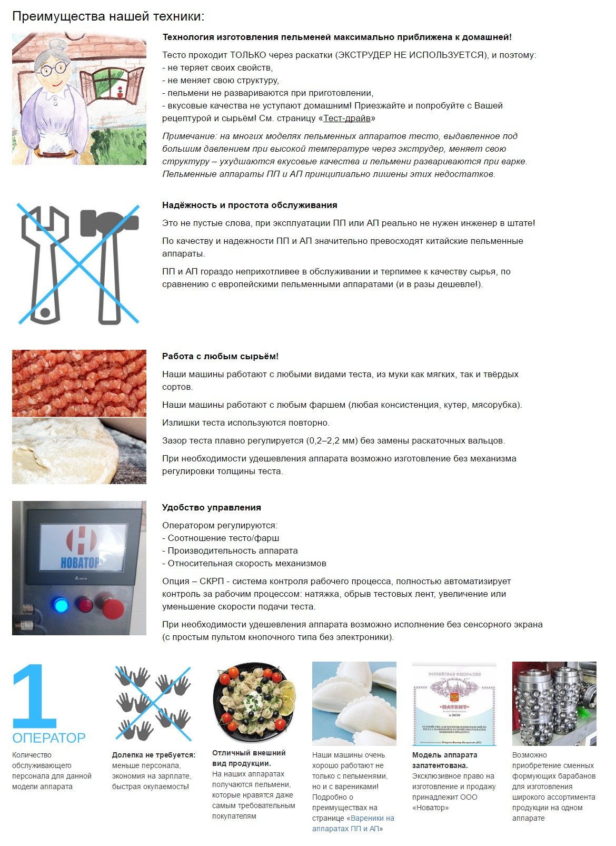

- Линии производства сосисок - описание преимуществ для промо-сайта
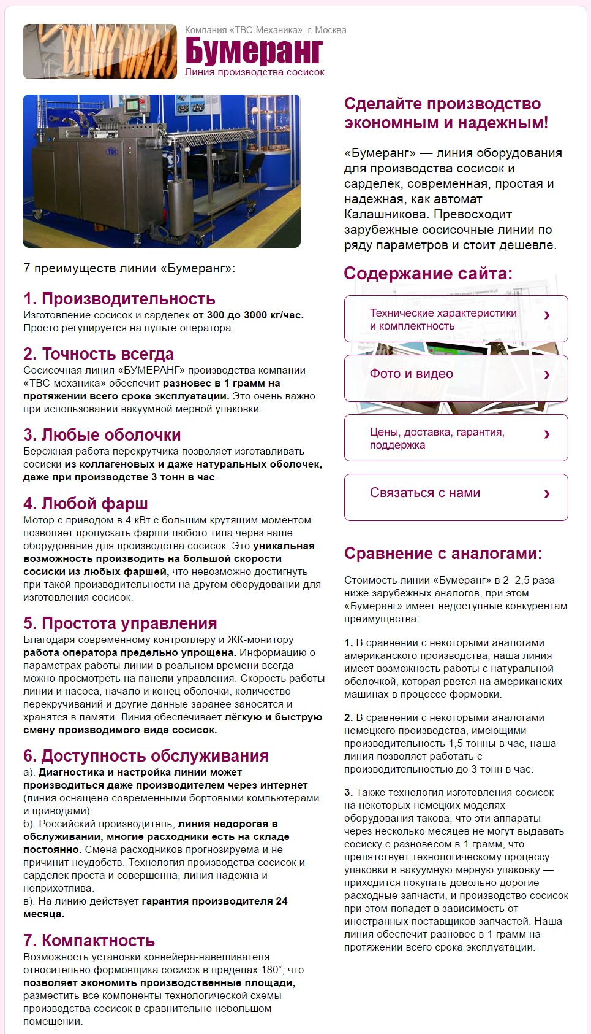

- Кондитерские линии - описание преимуществ для промо-сайта
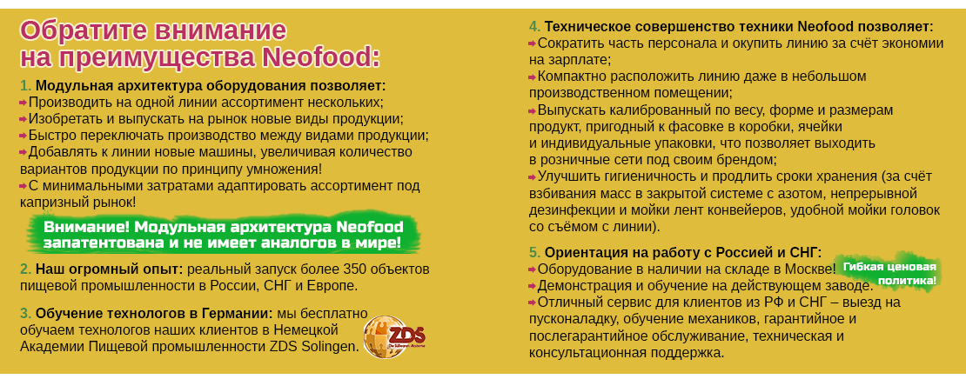

- Животноводческие комплексы и фермы - описание преимуществ для промо-сайта
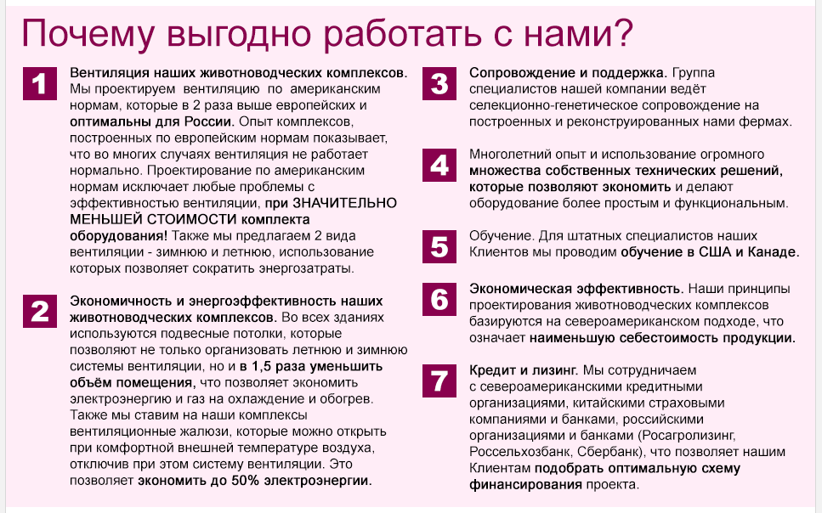

- Модульные бойни для скотоводства - описание преимуществ для промо-сайта
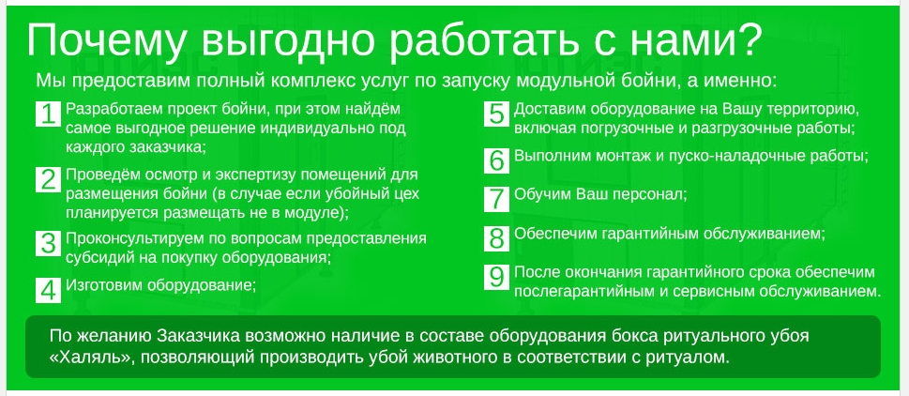

- Сервис обслуживания сайтов - описание преимуществ для сайта

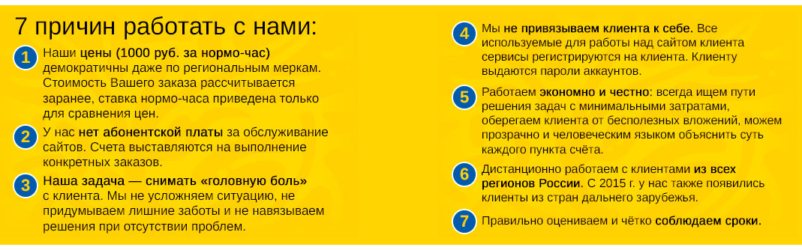

- Промышленные охлаждающие градирни - описание преимуществ для промо-сайта
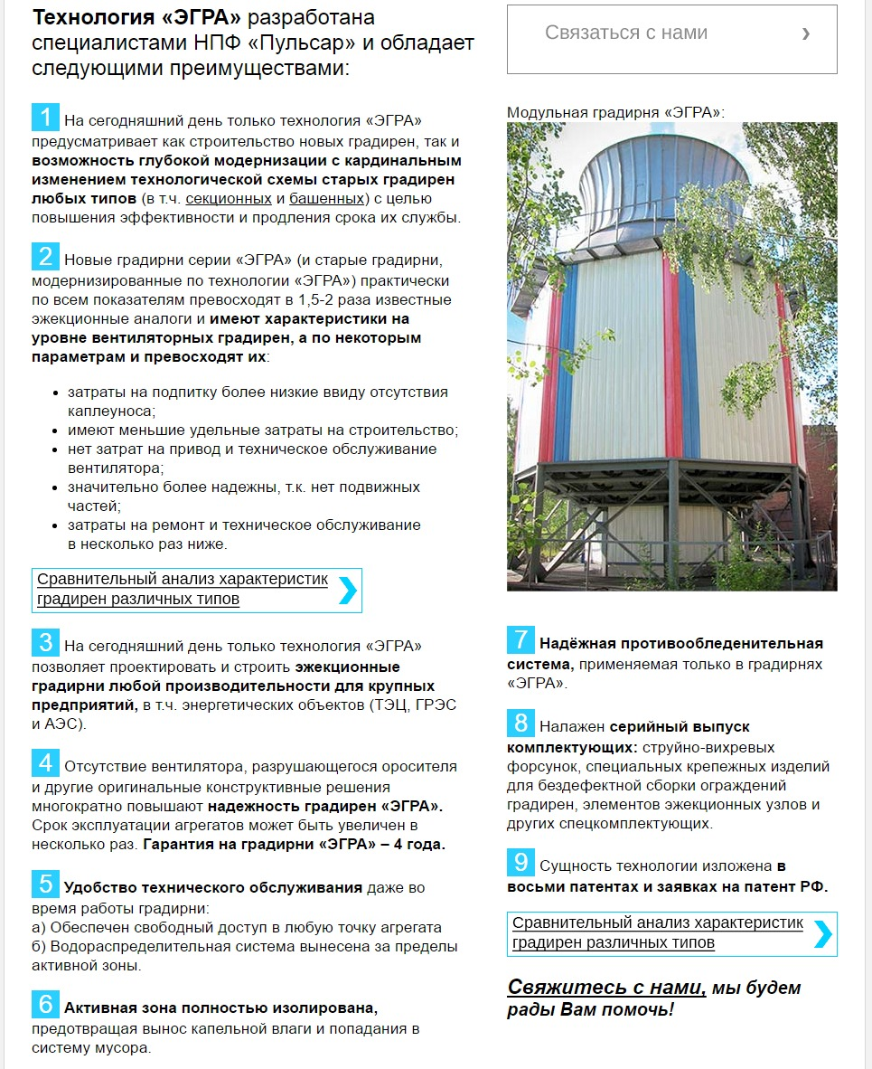

- Промышленные очистные сооружения - описание преимуществ для промо-сайта

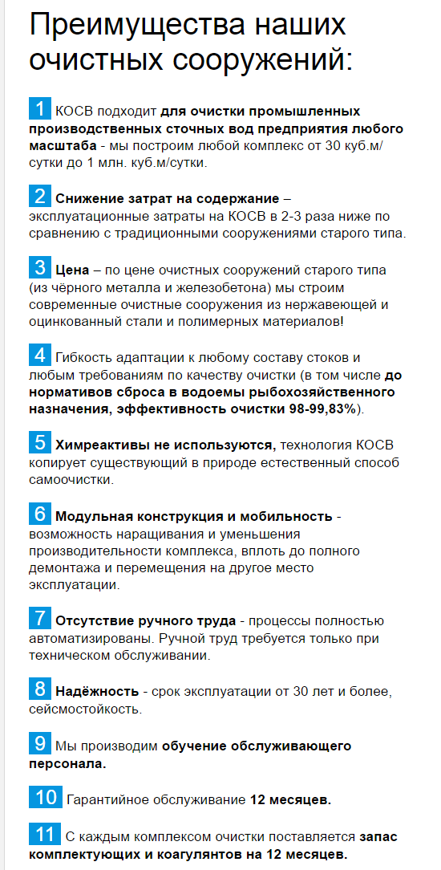

- Электрические предпусковые подогреватели двигателя - описание преимуществ для промо-сайта
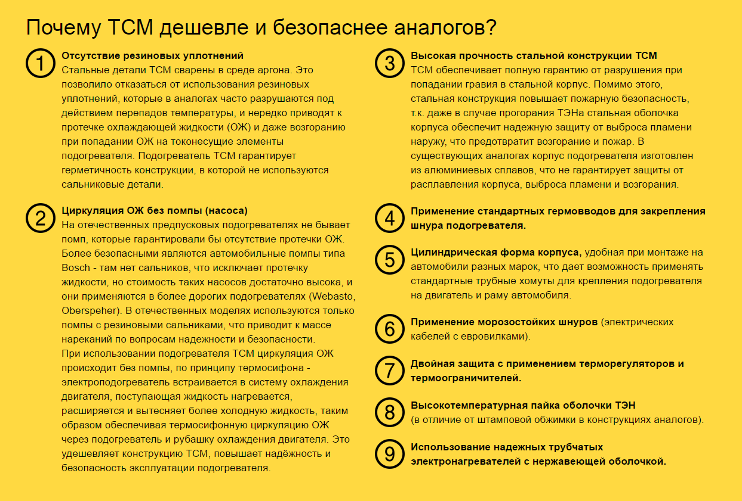

- Автоматизация и диспетчеризация - описание преимуществ для промо-сайта

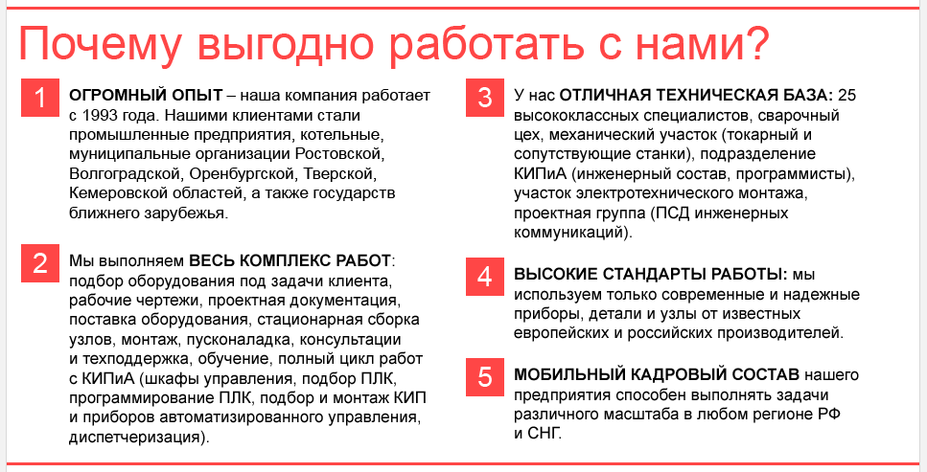

- Мини-ГЭС - описание преимуществ для промо-сайта
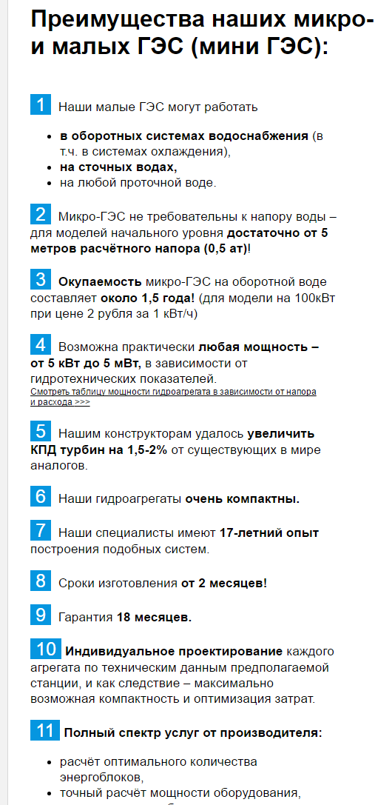

- Промышленные металлодетекторы - описание преимуществ для промо-сайта

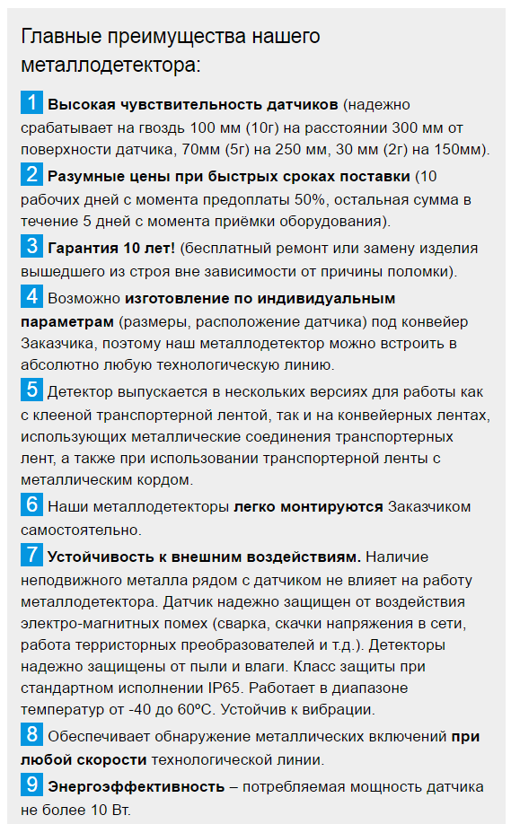

- Оборудование для мини-НПЗ - описание преимуществ для промо-сайта
